Profesor Camilo Valenzuela

Música 8° Básicos

**Nombre: ______________________________ Curso:_________________**

**Completa el nombre de cada una de las notas musicales de la siguiente partitura**

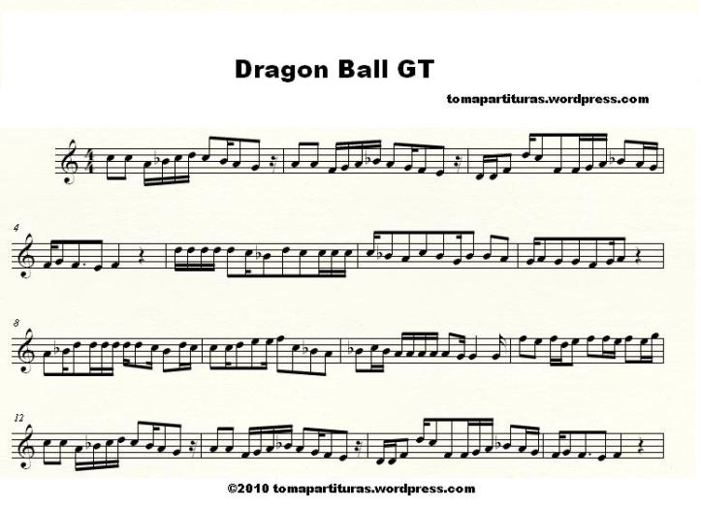

Do do la si do re do si la sol